３－２－１０：制御系の日常点検
事故例
① 燃焼ガスのＯ_{２}ＬＡがアラームしたので空燃比許容値を少し上げ、アラームが鳴らないようにした。酸素分析と空気流量計のチェックをしたが異常がなかったのでその旨申し送った。次の値でまたＯ_{２}ＬＡがアラームした。今度は燃料の流量計をチェックしたが異常がなかった。そのうちＩＤＦ（誘引通風気）を焼損した。炉内点検の結果、チューブハンガー部でチューブにピンホールがあいていた。
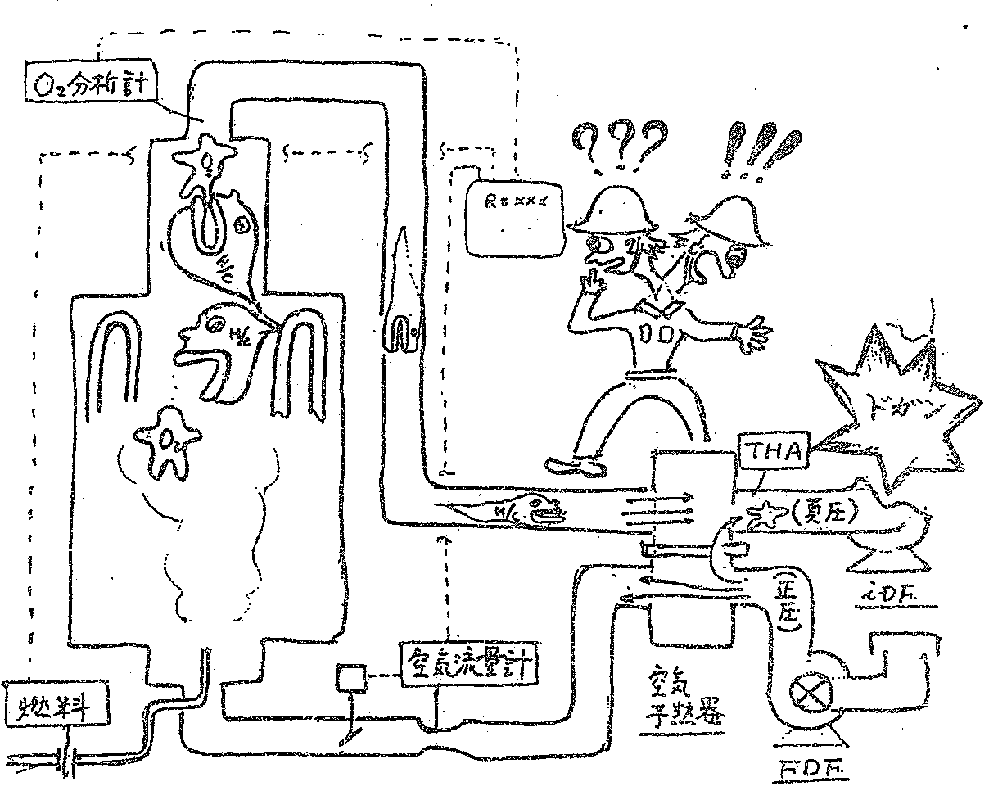

② フルーガスダクトに設けたＴＨＡ（高温度警報）がアラームしないのにＩＤＦを焼損した。
現場の温度計設置位置を点検した結果、構造的にみて、空気予熱器で洩れた空気の温度を測定するような感じで温度計が設置されていた。（前図参照）このためＴＨＡの検出位置をＩＤＦの出口側に移設した。
３－２－１１：チューブのコーキング防止
〔事 例〕
① 各バスの流量かＣＯＴか？
６パスある加熱炉の１つのパスのＣＯＴが低下したので、他のパスのＣＯＴと合わせるべく、そのパスの流量を下げた。数日後、また同じパスのＣＯＴが下ったので流量を下げた。数週間後、このパスの流量調節弁が全開になった。
なお、この加熱炉のＦＬＣＯ（低流量時燃料しゃ断器）はメイン流量計についていた。

○ 解 説
・あるパスのＣＯＴが低い場合次の２つの理由が挙げられる。
① バーナーの点火配置が悪い。
② そのチューブがコーキングしている
是正の方法としては、まず第１にバーナーの点火配置を吟味し、それで納得できないときは、チューブ内コーキングが進んでいると判断すべきであり、この場合、流量で調節するとコーキングを促進させることにつながる。
特にセンタムで数量監視をしている場合、知らない間に流量計の精度限界近くで使用されていることがあるので、このようなときは流量を調節することで是正されることもある。
一方、調節弁の開度のアンバランスなども有力な情報である。
各パスに流量計を備えている場合は、最低限界流量を設定して管理出来るが、バルブのみで流量を配分している場合は特に注意を要する。

加熱炉のチューブがコーキングすると各部の温度はどうなるか。
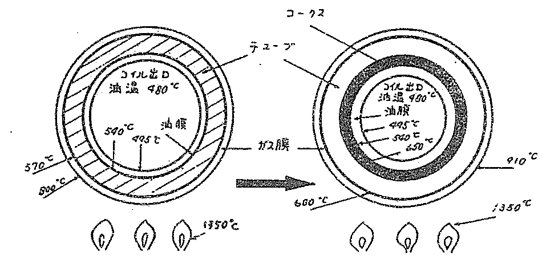

・火焔がチューブをなめた運転を続けても上記の如きコーキングを起こし、その部分が過熱されてクリープ破壊を起こした例もある。
３－２－１２：各パスに流量計がない場合の各パスの調節
４パスある加熱炉の入口の振分け弁がＧＳＤ時に全開にされ、そのままスタートアップに入ってしまった。
炉内を点検したらあるチューブは黒く、あるチューブは赤熱していた。
この加熱炉フィードは、加熱炉入口で混相であり、流量計は適用出来ないものであった。また振り分弁はミニマム開度ストッパーが設けられていて、全開になるのを防止出来るようになっていた。
○ 解 説
これを発見したオペレーターはボードに報告すると同時に、加熱炉を消火し、周辺を点検した結果、入口振り分け弁が絞られていないことをつきとめた。幸いにして発見が早く、処置が適切だったので大事故は免れたものの、間違えばクリープ破壊を起こすところであった。
（このトラブルの教訓）
① 振り分け弁上流は、左右対称になるよう配管が製作されていても、それだけでは自然に４等分にはならない。
② 気―液混相の流体を上り、下りを繰り返す配管群に振り分ける場合、いちど失敗すると、あるパスはリキッドシールされてしまい、この解除のために操作は始めからやりなおさねばならないことになる。
③ 入口振り分け弁と炉内のチューブの場所（配置）との関係は普通は無関心であり知られていない。
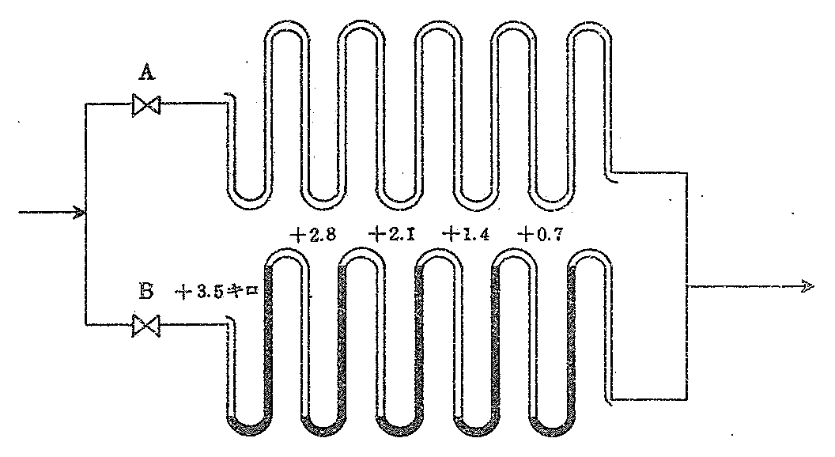

チューブの上下の高さ１０メートル、液の比重０．７で上図のような場合Ａ側のチューブを流れるときの圧力損失が３．５キロ以下なら、液体はＡ側だけを流れ、Ｂ側は全く流れないことが起こる。
事 例
加熱炉をエアーとスチームでデコーキングしていた時の事故で、こうした場合に一般になされているようにバーナーは点火されていた。ところがそのとき詰りが生じた。早速バーナーを完全に閉めるべきだったのだが、この作業員はそれをせず、火を弱め一方でエアーを逆流させて、詰りを除こうとした。かれこれ２時間半もかかって、どうやら詰りがとれた。次にデコーキングを再開しようとしてスチームとエアーとを吹きつけ始めたが、輻射部のチューブの中の一酸化炭素、水素、エアーが過熱され、チューブの破裂が起こった。そこでこの作業員は燃料ガスとエアーとを止めたのはいいが、チューブにはスチームを通しておいて冷却を図るべきだと考えた。これはチューブを冷却する効果より蓄積したコークスが、チューブの破裂部より噴出しバーナーの火により燃え上がり、輻射部のチューブを溶かすという結果になったのである。

○ このトラブルの教訓
① 加熱炉操作で異常事態に出合ったらまずバーナーを全部消火することを検討すること。
② チューブの中がどうなっているのか、検討し（出来れば確かめて）その後その結果に基づいた適正なアクションをとること。
③ 少なくともチューブ内部がどうなっているか推測すること。この場合、憶測ではなく筋道を立てた推測である。
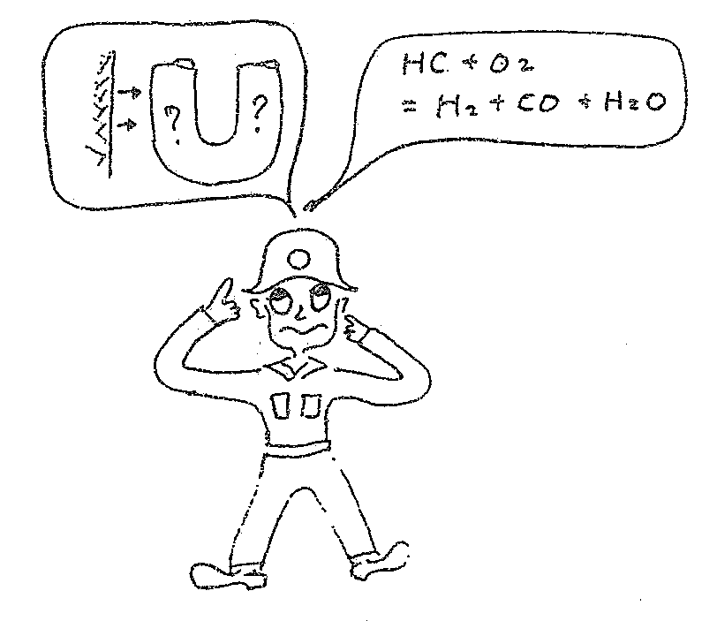
３－２－１３：加熱炉の事故例
- ガスバーナーのメインの元バルブを開いてから、点火棒の準備をした。
この間に洩れたガスが炉内に充満し、点火棒をさし込んだとたん爆発した。
- 加熱炉のフィードが流れなくなった（ＦＬＣＯはついていなかった）ので、バーナーのフレームを小さくして対応した。
このため、チューブが破裂した。
- スタートアップ作業でボトム油を再循環させて、加熱炉でヒートアップしていた。再循環ポンプが停止したのを知らずに、ＣＯＴが下がったので燃焼量を上げた。過熱によりチューブが破損した。
- ＰＶ（真空蒸留）のスロップを焚いているＰＳの加熱炉がＥＳＤで止まった。スロップラインにはカットアウト弁がついて作動したが、内部腐蝕のため漏れていたので事故につながった。
- リフォーマーチューブのコンベクション部にピンホールが発見された。運転は明日ＳＤに入る予定だったので、このピンホール部にスチームをかけて運転を続行した。その結果、ピンホール部が拡大し、リークしたガスに着火、加熱炉を大きく破損するはめになった。
- ＦＬＣＯが設置されていなかったためチューブ破損―３件―。
- ２－バスの加熱炉で各入口/出口には流量計がなく、片方がペーパーロックを起こしたのを知らずに運転して、チューブを焼損した。
この事故で流出した油が、炉のスピルウォールがなかったので流れ出し、他の加熱炉まで全焼した。
- 停電したので加熱炉の燃料カットオフ機構を手動で働かせた。
約１０分後チューブを破裂させた。カットオフ弁が完全に閉止していなかった。
- リサイクルガスの流量計の指示値が高目に、くるっていたので加熱炉を焼損した。
- ＨＤ加熱炉のチューブが破損した。加熱炉→リアクター間にチェック弁がなかったのでリアクターの滞油が降圧するまで燃えつづけた。
- 共通ダクトであったため事故のファーネスだけでなく、隣接するファーネス迄事故が拡大した－３件－
- ナフサＨＤのコンベクションセクションで小さな炎が発見された。
主任は、通常のＳＤを命じた。（約５Ｈｒを要するようになっていた）約４時間後メーンチューブが破裂して火災となった。
- ナフサＨＤのＳＤ作業中に誤操作をした。この加熱炉は加熱炉バイパスがついており、全量加熱側に流そうと思って操作した結果、誤って全量バイパスしてしまい事故になった。
- 一対の加熱炉チューブの片方だけを超音波検査をしてＯＫだったので運転に入った。もう片方のチューブが破裂して大事故になった。
これは検査の途中で超音波検査器が故障し、片方が大丈夫だからもう片方も大丈夫だろうと判断した結果である。
- 加熱炉コンベクション部で炉壁に空気の流入する隙間があり、そこから侵入した空気により、その付近のチューブが脱炭、酸化されてチューブを破損した。

  - ＨＭリフォーマーチューブのようにほぼ直火で加熱されるような場合、チューブに脱炭または侵炭作用が起こる。
この平衡を保つために、ＨＭリフォーマーファーネスではエクセスエアで、１２～１３％が適当とされている。
従って、このような加熱炉では省エネルギーの目的でエクセスエアを下げたりまたは管理をルーズにしてエクセスエアを上げたりしてはならない。

